РОССИЙСКАЯ ФЕДЕРАЦИЯ  РЕСПУБЛИКА АЛТАЙ  СОВЕТ ДЕПУТАТОВ  ЧЕМАЛЬСКОГО  РАЙОНА | 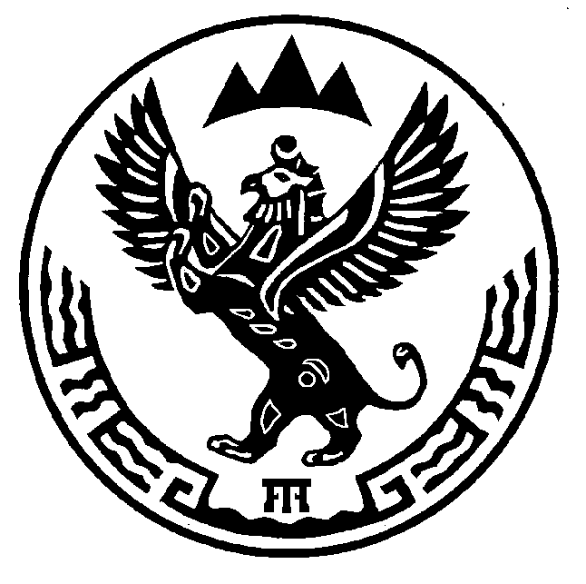 | проект  РОССИЯ ФЕДЕРАЦИЯЗЫ  АЛТАЙ РЕСПУБЛИКА  СОВЕДИ ДЕПУТАТТАР  ЧЕМАЛ  АЙМАКТЫН

Р Е Ш Е Н И Е Ч Е Ч И М

4 октября 2016 года № ______
с. Чемал

О проекте изменений и дополнений в Устав муниципального образования «Чемальский район»

В целях приведения Устава муниципального образования «Чемальский район» в соответствие с положениями федерального законодательства и законодательства Республики Алтай Совет депутатов Чемальского района

Р Е Ш И Л:

Внести в Устав муниципального образования «Чемальский район», принятый решением Совета депутатов Чемальского района №3-94 от 10.02.2015 (с изменениями, внесенными решением Совета депутатов Чемальского района № 3-170 от 23.05.2016) следующие изменения и дополнения:
1. В статье 26 часть 7 исключить.
2. В статье 28:
1) часть 1 изложить в следующей редакции:
«1. Администрацией района руководит на принципах единоначалия глава администрации, который назначается на должность решением районного Совета.
Контракт с главой администрации заключается на срок полномочий районного Совета, принявшего решение о назначении лица на должность главы администрации (до дня начала работы районного Совета нового созыва), но не менее чем на два года.
Решение районного Совета о проведении конкурса должно быть принято не позднее 10 дней со дня прекращения полномочий главы администрации.»;
2) часть 4 исключить.

Глава
Чемальского района А.Л. Механошина

